**Лабораторная работа №9**

**«РАБОТА С КОРТЕЖАМИ»**

**Задание**

Требовалось разработать программу, которая находит в кортеже количество пар соседних элементов сумма которых положительна и сумма которых отрицательна. Дан кортеж из 10 элементов, принимающих целые значения от -100 до 100 включительно.

Для этого следовало создать цикл, проходящий по каждому элементу кортежа кроме последнего и суммирующего его со следующим, сравнивая эту сумму с нулем и увеличивая соответствующий счетчик.

Последний элемент не требуется проходить в цикле потому что у него нет пары (так как за ним не следует элементов).

**Ход работы**

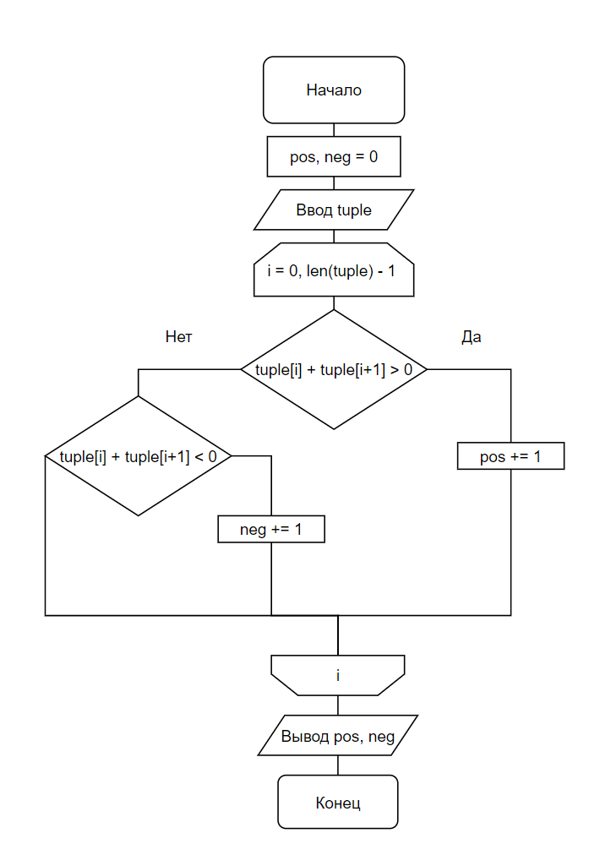На рисунке 1 изображен алгоритм программы.

Рисунок - Алгоритм программы

Далее приведен код программы.

|  |
| --- |
| Листинг 1 – код программы |
| tuple = tuple(float(el) for el in input().split())  pos = 0  neg = 0  for i in range(len(tuple)-1):  if tuple[i] + tuple[i+1] > 0:  pos += 1  elif tuple[i] + tuple[i + 1] < 0:  neg += 1  print("Количество положительных соседних пар: " + str(pos))  print("Количество отрицательных соседних пар: " + str(neg)) |

На рисунке 2 - 4 приведены результаты тестирования программы программы.

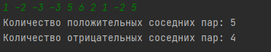

Рисунок - Результат тестирования



Рисунок - результат тестирования

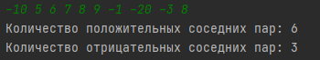

Рисунок - результат тестирования

**СПИСОК ИСПОЛЬЗОВАННЫХ ИСТОЧНИКОВ**

1) Гуриков, С. Р. Основы алгоритмизации и программирования на Python : учебное пособие / С.Р. Гуриков. — Москва : ИНФРА-М, 2022. — 343 с. — (Высшее образование: Бакалавриат). - ISBN 978-5-16-017142-5. - Текст : электронный. - URL: https://znanium.com/catalog/product/1356003 . – Режим доступа: по подписке. + библиотека МТУСИ

2) Дроботун, Н. В. Алгоритмизация и программирование. Язык Python : учебное пособие / Н. В. Дроботун, Е. О. Рудков, Н. А. Баев. — Санкт-Петербург : Санкт-Петербургский государственный университет промышленных технологий и дизайна, 2020. — 119 c. — ISBN 978-5-7937-1829-5. — Текст : электронный // Цифровой образовательный ресурс IPR SMART : [сайт]. — URL: https://www.iprbookshop.ru/102400.html  
  
 3) Шелудько, В. М. Основы программирования на языке высокого уровня Python : учебное пособие / В. М. Шелудько. — Ростов-на-Дону, Таганрог : Издательство Южного федерального университета, 2017. — 146 c. — ISBN 978-5-9275-2649-9. — Текст : электронный // Электронно-библиотечная система IPR BOOKS : [сайт]. — URL: https://www.iprbookshop.ru/87461.html (дата обращения: 17.10.2021). — Режим доступа: для авторизир. пользователей

4) Шелудько, В. М. Язык программирования высокого уровня Python. Функции, структуры данных, дополнительные модули : учебное пособие / В. М. Шелудько. — Ростов-на-Дону, Таганрог : Издательство Южного федерального университета, 2017. — 107 c. — ISBN 978-5-9275-2648-2. — Текст : электронный // Электронно-библиотечная система IPR BOOKS : [сайт]. — URL: https://www.iprbookshop.ru/87530.html (дата обращения: 17.10.2021). — Режим доступа: для авторизир. пользователей